การใช้งานระบบ MIS (MISF 117 (บ.ท.ด. ๑๙))

๑. เข้าใช้งานระบบโดยใช้ Browser ที่รองรับการใช้งานคือ Internet Explorer เข้าเว็บไซต์กรมที่ดิน www.dol.go.th คลิกเลือก ระบบการจัดการสารสนเทศ MIS
๒. ลงชื่อเข้าใช้งาน โดยกรอก ชื่อผู้ใช้และรหัสผ่านที่กรมที่ดินกำหนดให้ แล้วกดปุ่ม เข้าสู่ระบบ
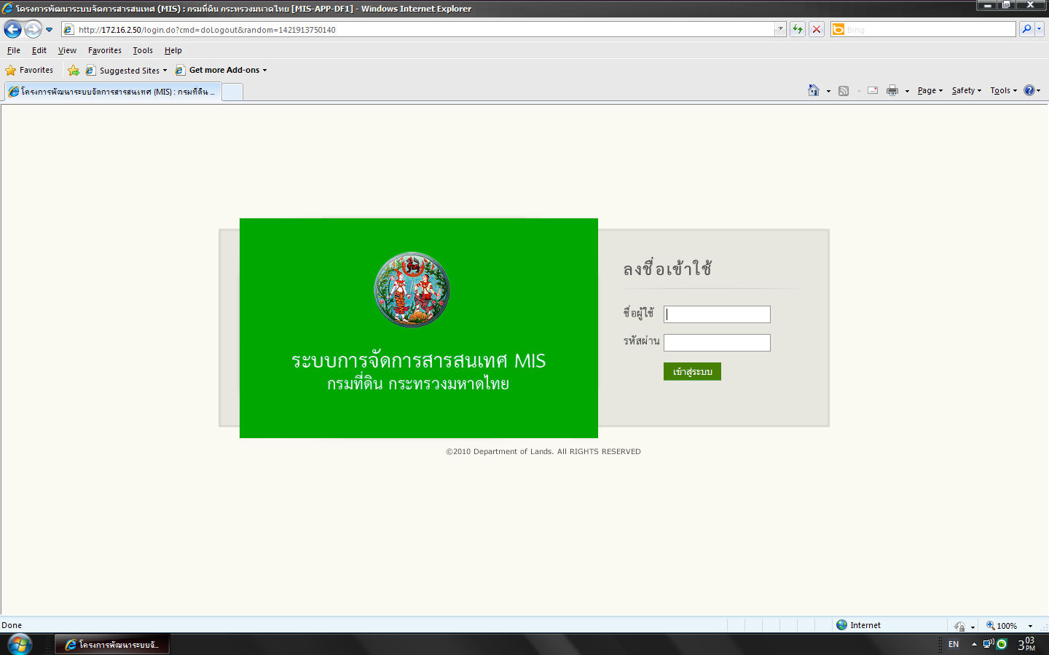

๓. เลือกเมนูที่หน้าจอ โดยคลิกปุ่มลูกศรด้านซ้ายมือ คลิกเลือก “ข้อมูลจากสำนักงานที่ดิน”
แล้วคลิก “ฝ่ายทะเบียน”
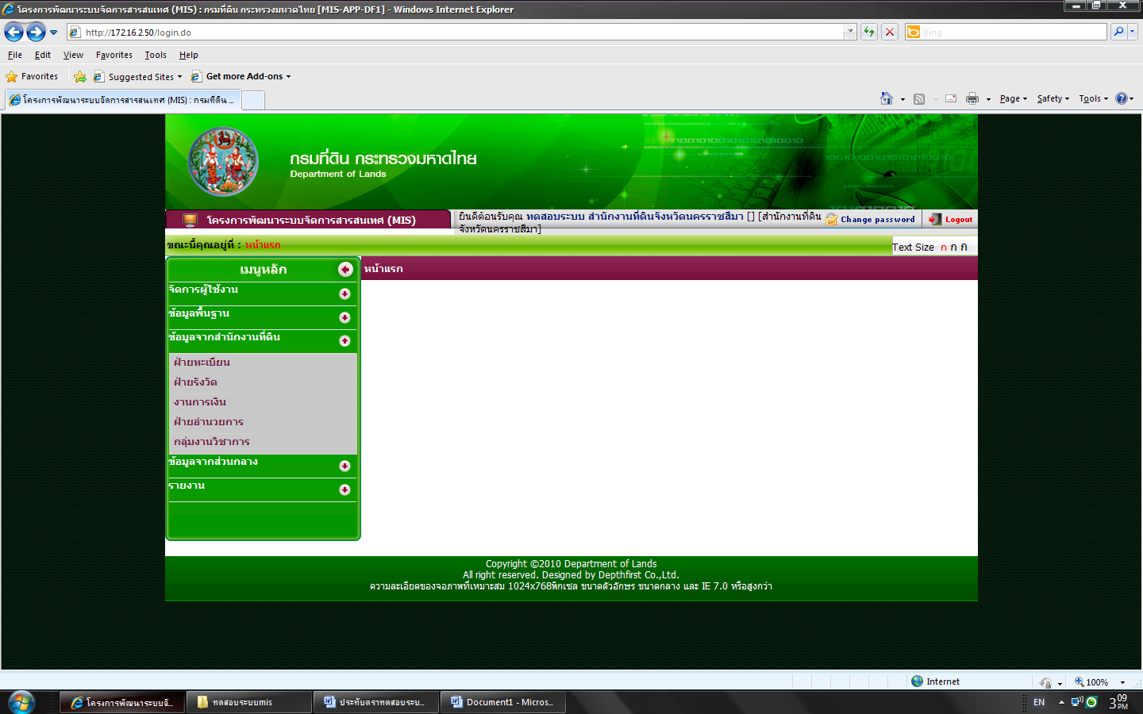
๔. คลิก “การรายงานผลการดำเนินการออกโฉนดที่ดินหรือหนังสือรับรองการทำประโยชน์จากหลักฐาน ส.ค.๑ (บ.ท.ด.๑๙) MISF117
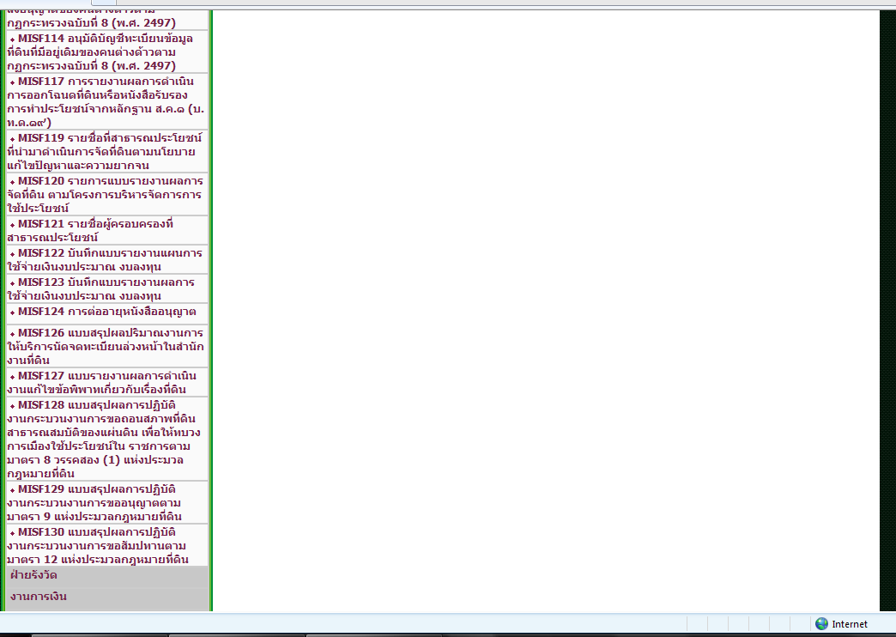

๕. เพิ่มงวดเดือนที่ต้องการรายงานโดยการเลือกปีงบประมาณ และเดือนที่ต้องการ แล้วคลิกปุ่มเพิ่มข้อมูล เพื่อทำการบันทึกการเปิดงวดการบันทึกข้อมูล

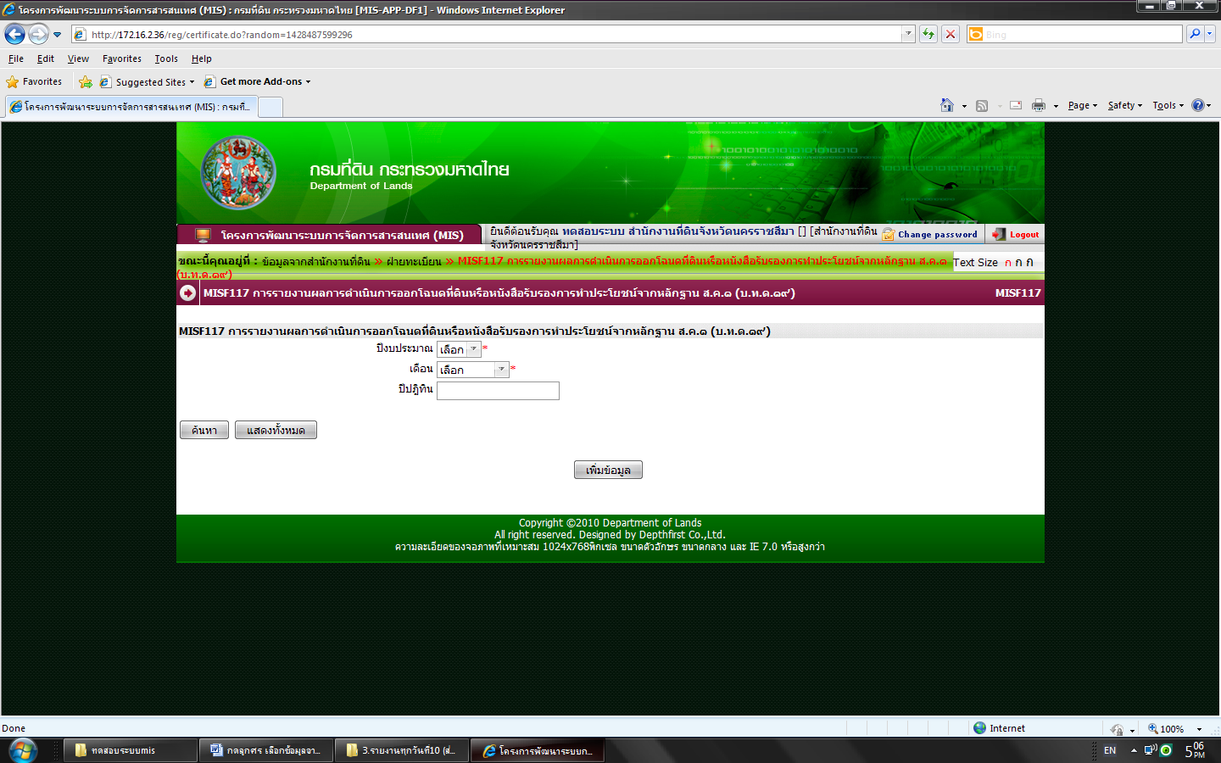

๖. คลิก รายละเอียด เลือกสำนักงาน แล้ว คลิก เพิ่มข้อมูล

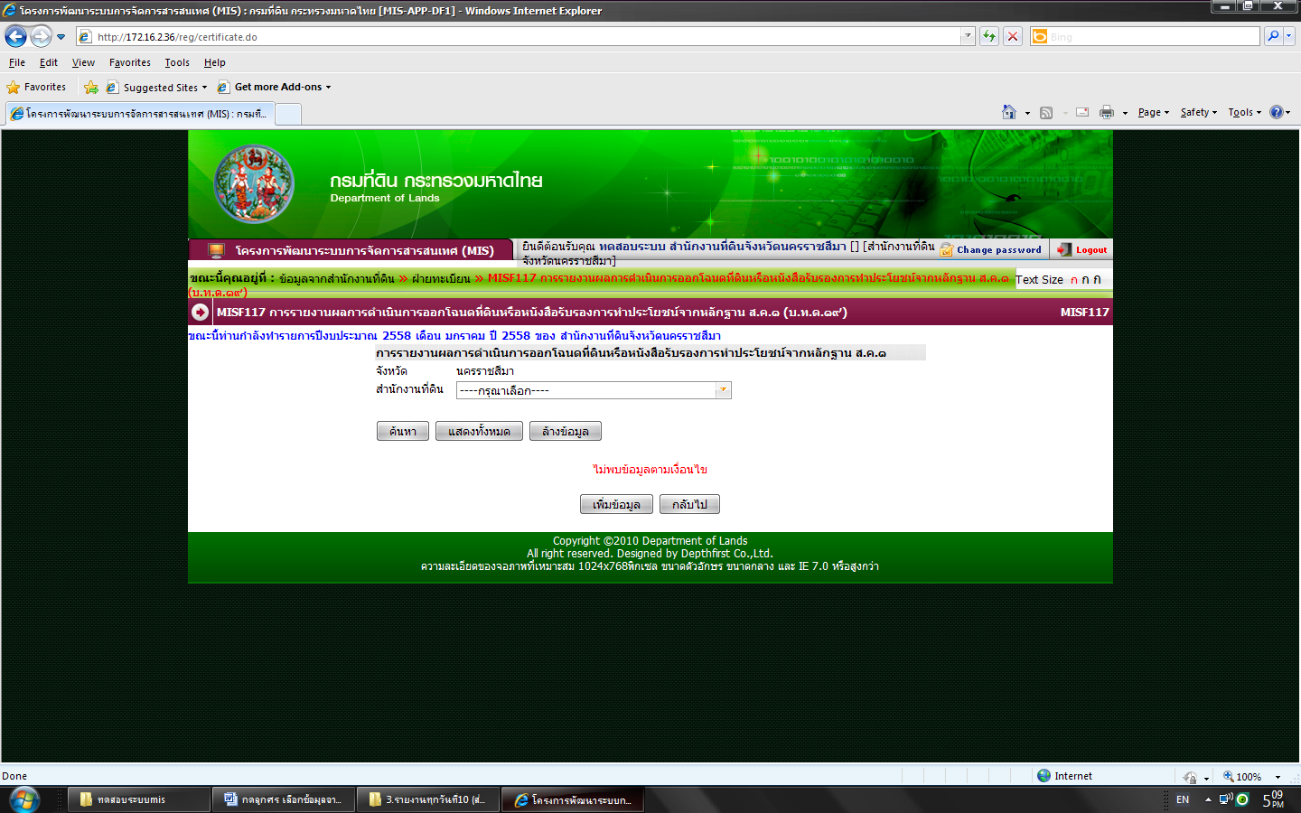

๗. ป้อนข้อมูลในแต่ละช่อง
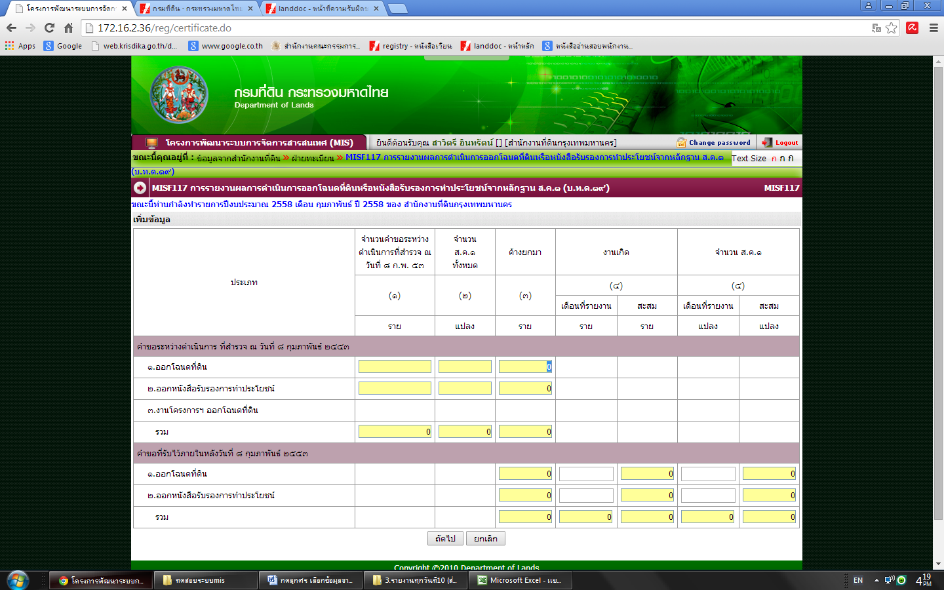

ช่อง (๑) จำนวนคำขอระหว่างดำเนินการ ที่สำรวจ ณ วันที่ ๘ กุมภาพันธ์ ๒๕๕๓ หมายถึง จำนวนคำขอออกหนังสือแสดงสิทธิในที่ดินโดยอาศัยหลักฐาน ส.ค.๑ ซึ่งมีผู้ยื่นคำขอไว้และอยู่ระหว่างดำเนินการ ที่มีการตรวจสอบ ณ วันที่ ๘ กุมภาพันธ์ ๒๕๕๓ ซึ่งเป็นวันครบกำหนดระยะเวลา ๒ ปี ตามมาตรา ๘ แห่งพระราชบัญญัติแก้ไขเพิ่มเติมประมวลกฎหมายที่ดิน
ช่อง (๒) จำนวน ส.ค.๑ ทั้งหมด หมายถึง จำนวน ส.ค.๑ ที่ผู้ขอได้นำมาใช้เป็นหลักฐานในการยื่นคำขอออกหนังสือแสดงสิทธิในที่ดิน ตาม (๑) โดยนับเฉพาะจำนวนแปลง ส.ค.๑ ที่ถูกนำมาใช้เป็นหลักฐาน เช่น กรณียื่นคำขอออกโฉนดที่ดิน ๒ ราย โดยอาศัยหลักฐาน ส.ค.๑ แปลงเดียวกัน ให้นับจำนวน ส.ค.๑ เป็น ๑ แปลง
ช่อง (๓) ค้างยกมา หมายถึง จำนวนงานค้างดำเนินการที่ยกมาจากเดือนก่อน จะมีจำนวนเท่ากับงานค้างยกไปของเดือนก่อน
ช่อง (๔) งานเกิด ช่องเดือนที่รายงาน หมายถึง จำนวนคำขอออกหนังสือแสดงสิทธิในที่ดิน โดยอาศัยหลักฐาน ส.ค.๑ ที่มีผู้ยื่นคำขอในเดือนที่รายงาน และช่อง สะสม หมายถึงจำนวนคำขอ ออกหนังสือแสดงสิทธิในที่ดินโดยอาศัยหลักฐาน ส.ค.๑ สะสมนับตั้งแต่วันที่ ๙ กุมภาพันธ์ ๒๕๕๓
ช่อง (๕) จำนวน ส.ค.๑ หมายถึง จำนวน ส.ค.๑ ที่ผู้ขอได้นำมาใช้เป็นหลักฐานในการยื่นคำขอออกหนังสือแสดงสิทธิในที่ดิน ตาม ช่อง (๔) โดยนับเฉพาะจำนวนแปลงของ ส.ค.๑ ที่ถูกนำมาใช้เป็นหลักฐาน เช่น กรณียื่นคำขอออกโฉนดที่ดิน ๒ ราย โดยอาศัยหลักฐาน ส.ค.๑ แปลงเดียวกัน ให้นับจำนวน ส.ค.๑ เป็น ๑ แปลง

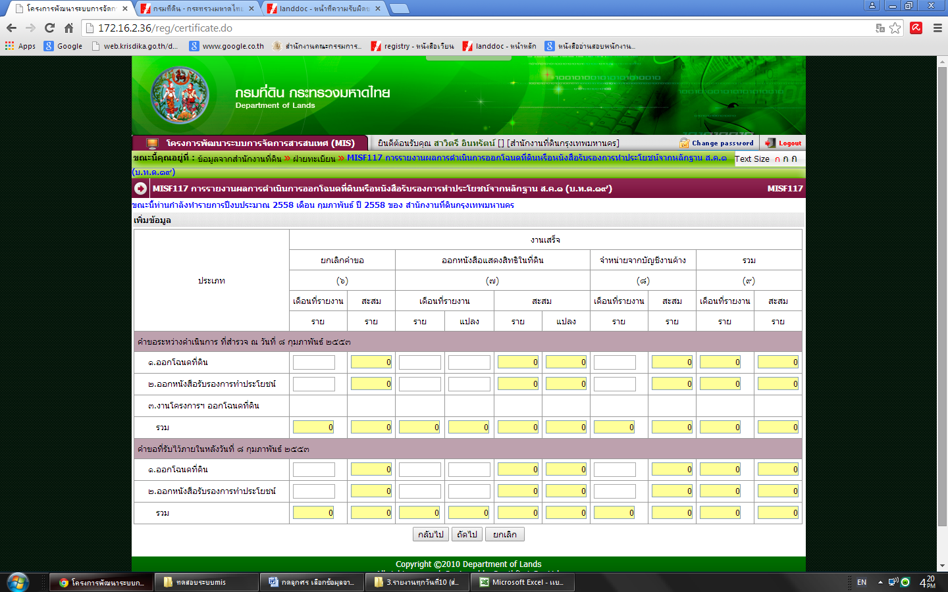

ช่อง (๖) ยกเลิกคำขอ หมายถึง คำขอออกหนังสือแสดงสิทธิในที่ดินที่มีการสั่งยกเลิกคำขอ ทุกกรณีทั้งคำขอที่ไม่อยู่ในหลักเกณฑ์ที่จะออกหนังสือแสดงสิทธิในที่ดิน และคำขอที่ไม่สามารถดำเนินการได้ เช่น ผู้ขอไม่วางเงินมัดจำ ผู้ขอไม่มาติดต่อดำเนินการ เป็นต้น ทั้งนี้ ก่อนสั่งยกเลิกคำขอสำนักงานที่ดินต้องมีหนังสือแจ้งให้ผู้ขอทราบตามแนวทางปฏิบัติในการยกเลิกคำขอ
ช่อง (๗) ออกหนังสือแสดงสิทธิในที่ดิน หมายถึง จำนวนหนังสือแสดงสิทธิในที่ดินที่มีการแจกให้กับผู้ยื่นคำขอ
ช่อง (๘) จำหน่ายบัญชีงานค้าง หมายถึง คำขอออกหนังสือแสดงสิทธิในที่ดินจากหลักฐาน ส.ค.๑ ที่ได้ดำเนินการรังวัดเสร็จแล้วมีหนังสือแจ้งผู้ขอให้มาดำเนินการ แต่ผู้ขอไม่มาดำเนินการ โดยเสนอเรื่องให้เจ้าพนักงานที่ดินจำหน่ายเรื่องจากบัญชีงานค้างแล้ว
ช่อง (๙) รวม หมายถึง จำนวนงานเสร็จทั้งหมด เท่ากับผลรวมของจำนวนยกเลิกคำขอ (๖) รวมกับจำนวนออกหนังสือแสดงสิทธิในที่ดิน (๗)

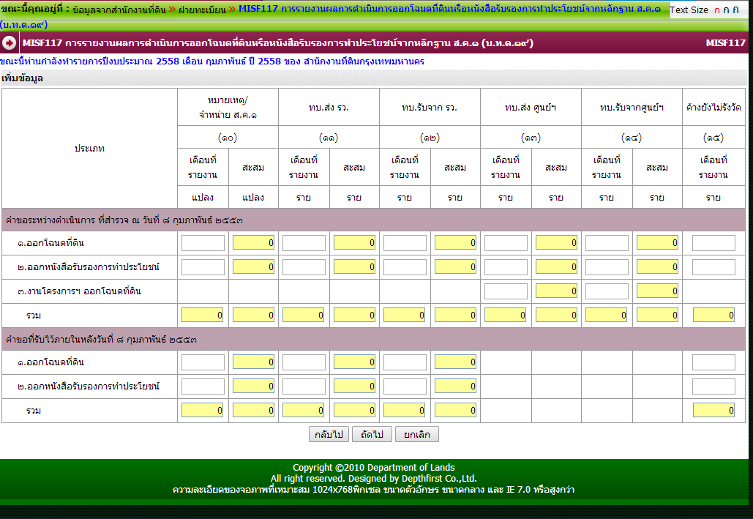

ช่อง (๑๐) หมายเหตุ/จำหน่าย ส.ค.๑ หมายถึงจำนวน ส.ค.๑ ที่มีการหมายเหตุเนื่องจากได้นำไปใช้เป็นหลักฐานในการออกหนังสือแสดงสิทธิในที่ดินแล้วทั้งแปลง และหมายถึงจำนวน ส.ค.๑ ที่มีการจำหน่ายเนื่องจากตรวจสอบพบว่าเป็นการแจ้งการครอบครองที่ดินโดยไม่ชอบด้วยกฎหมาย
ช่อง (๑๑) ทบ. ส่ง รว. จำนวนคำขอที่ฝ่ายทะเบียนส่งให้ฝ่ายรังวัดดำเนินการ
ช่อง (๑๒) ทบ. รับจาก รว. หมายถึง จำนวนคำขอที่ฝ่ายทะเบียนรับจากฝ่ายรังวัดมาดำเนินการต่อ
ช่อง (๑๓) ทบ. ส่ง ศูนย์ฯ หมายถึง จำนวนคำขอที่ฝ่ายทะเบียนส่งให้ศูนย์อำนวยการเดินสำรวจออกโฉนดที่ดินดำเนินการ
ช่อง (๑๔) ทบ. รับจาก ศูนย์ฯ จำนวนคำขอที่ฝ่ายทะเบียนรับจากศูนย์อำนวยการเดินสำรวจออกโฉนดที่ดินมาดำเนินการต่อ
ช่อง (๑๕) ค้างยังไม่รังวัด หมายถึง จำนวนคำขอที่ฝ่ายรังวัดรับไว้ดำเนินการและยังไม่ทำการรังวัดในเดือนที่รายงาน (*ต้องสัมพันธ์กับข้อมูลของฝ่ายรังวัด)

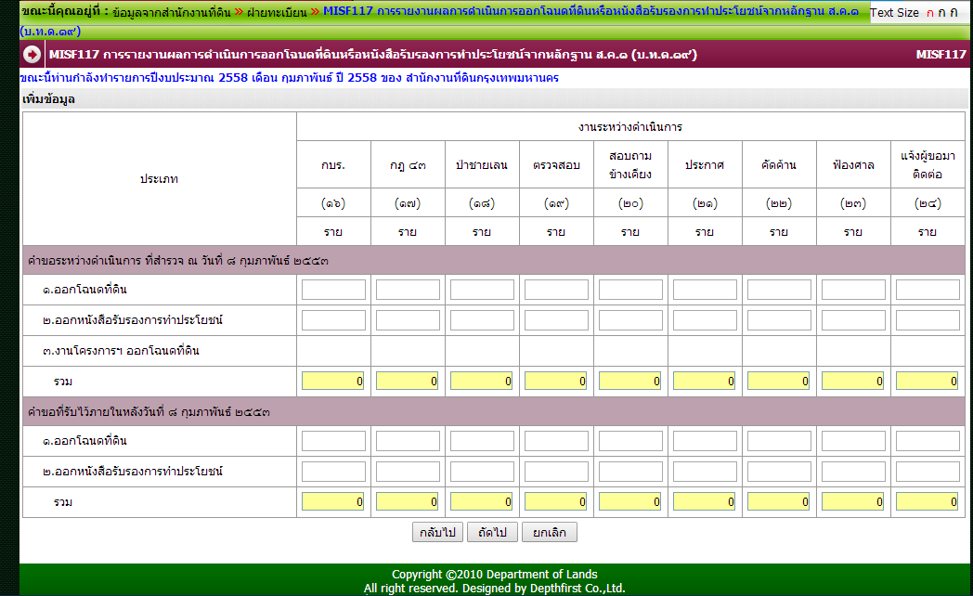

ช่อง (๑๖) กบร. หมายถึง งานค้างดำเนินการซึ่งอยู่ระหว่างการพิจารณาดำเนินการของ กบร. ในเดือนที่รายงาน
ช่อง (๑๗) กฎ ๔๓ หมายถึง งานระหว่างดำเนินการซึ่งอยู่ระหว่างการพิจารณาดำเนินการของคณะกรรมการตรวจพิสูจน์ที่ดินตามกฎกระทรวง ฉบับที่ ๔๓ (พ.ศ. ๒๕๓๗) ออกตามความในพระราชบัญญัติให้ใช้ประมวลกฎหมายที่ดิน พ.ศ. ๒๔๙๗ ในเดือนที่รายงาน
ช่อง (๑๘) ป่าชายเลน หมายถึง งานระหว่างดำเนินการซึ่งอยู่ในระหว่างการพิจารณาดำเนินการของคณะกรรมการป้องกันและหยุดยั้งการบุกรุกที่ดินในเขตป่าชายเลนในเดือนที่รายงาน
ช่อง (๑๙) ตรวจสอบ หมายถึง งานระหว่างดำเนินการที่ไม่ใช่งานระหว่างดำเนินการตาม (๑๖), (๑๗), (๑๘) ซึ่งเป็นขั้นตอนการตรวจสอบของฝ่ายทะเบียนในเดือนที่รายงาน
ช่อง (๒๐) สอบถามข้างเคียง หมายถึง งานระหว่างดำเนินการ ซึ่งเป็นขั้นตอนการมีหนังสือสอบถามที่ดินแปลงข้างเคียงของฝ่ายทะเบียนในเดือนที่รายงาน
ช่อง (๒๑) ประกาศ หมายถึง งานระหว่างดำเนินการ ซึ่งเป็นขั้นตอนการประกาศเพื่อหาผู้คัดค้าน ก่อนออกหนังสือแสดงสิทธิในที่ดินในเดือนที่รายงาน
ช่อง (๒๒) คัดค้าน หมายถึง งานระหว่างดำเนินการ ซึ่งเป็นขั้นตอนที่มีผู้คัดค้านการออกหนังสือแสดงสิทธิในที่ดินในเดือนที่รายงาน
ช่อง (๒๓) ฟ้องศาล หมายถึง งานระหว่างดำเนินการ ซึ่งเป็นขั้นตอนการยื่นฟ้องต่อศาลเกี่ยวกับสิทธิในที่ดินกรณีมีการคัดค้าน ในเดือนที่รายงาน
ช่อง (๒๔) แจ้งผู้ขอมาติดต่อ หมายถึง งานระหว่างดำเนินการ ซึ่งเป็นขั้นตอนการแจ้งผู้ขอเพื่อให้มาติดต่อ ณ สำนักงานที่ดิน ในเดือนที่รายงาน

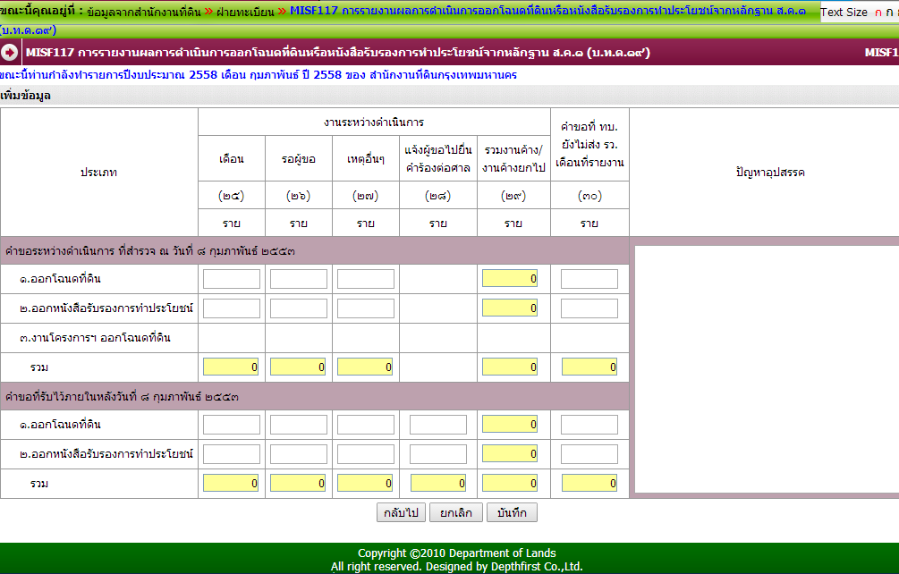

ช่อง (๒๕) เตือน หมายถึง งานระหว่างดำเนินการ ซึ่งเป็นขั้นตอนการมีหนังสือเตือนให้ผู้ขอมาติดต่อ ณ สำนักงานที่ดิน ในเดือนที่รายงาน
ช่อง (๒๖) รอผู้ขอ หมายถึง งานระหว่างดำเนินการ ซึ่งเป็นขั้นตอนที่ได้มีหนังสือแจ้งหรือเตือน ผู้ขอให้มาติดต่อ ณ สำนักงานที่ดิน หรืออยู่ระหว่างรอคำพิพากษาหรือคำสั่งกรมที่ดินตาม (๒๘) แต่ยังไม่ถึงกำหนดระยะเวลาที่ระบุไว้ในหนังสือหรือผู้ขอยังไม่นำคำพิพากษาหรือคำสั่งถึงที่สุดมาแสดง ในเดือนที่รายงาน
ช่อง (๒๗) เหตุอื่นๆ หมายถึง งานระหว่างดำเนินการอื่นๆ นอกเหนือจากกรณีที่ระบุตาม (๑๖)-(๒๖)
ช่อง (๒๘) แจ้งผู้ขอไปยื่นคำร้องต่อศาล หมายถึง งานระหว่างดำเนินการ (กรณีมีการยื่นคำขอออกหนังสือแสดงสิทธิในที่ดินภายหลังวันที่ ๘ กุมภาพันธ์ ๒๕๕๓ ) ซึ่งเป็นขั้นตอนที่สำนักงานที่ดิน มีหนังสือแจ้งผู้ขอให้ไปยื่นคำร้องต่อศาลเพื่อให้ศาลมีคำพิพากษาหรือคำสั่งถึงที่สุดว่าผู้ขอเป็น ผู้ครอบครองและทำประโยชน์ในที่ดินโดยชอบด้วยกฎหมายอยู่ก่อนวันที่ประมวลกฎหมายที่ดินใช้บังคับ
ช่อง (๒๙) รวมงานค้าง/งานค้างยกไป หมายถึง ผลรวมของงานระหว่างดำเนินการ ตาม (๑๖)-(๒๘)
ช่อง (๓๐) คำขอที่ ทบ. ยังไม่ส่ง รว. เดือน ที่รายงาน หมายถึง จำนวนคำขอออกหนังสือแสดงสิทธิในที่ดินที่มีผู้ยื่นคำขอไว้แล้วและยังไม่มีการส่งเรื่องให้ฝ่ายรังวัดดำเนินการ ในเดือนที่รายงาน

๘. เมื่อกรอกข้อมูลในช่องต่างๆ และตรวจสอบความถูกต้องแล้ว ให้กดบันทึกข้อมูล (ตรวจสอบข้อมูลว่าถูกต้องครบถ้วนหรือไม่ หากยังไม่แน่ใจว่าข้อมูลถูกต้องครบถ้วน หรือหากยังกรอกข้อมูลไม่แล้วเสร็จ แต่ต้องการออกจากระบบ ให้กดปุ่มบันทึกข้อมูลไว้ก่อนโดยยังไม่ต้องกดปุ่มยืนยันการบันทึกข้อมูล)

เมื่อกรอกข้อมูลครบถ้วนถูกต้องจึงกดปุ่มบันทึกและปุ่มยืนยันการบันทึกข้อมูล เมื่อทำการยืนยันการบันทึกข้อมูลแล้วจะไม่สามารถทำการแก้ไขข้อมูลได้ หากต้องการแก้ไขข้อมูลต้องแจ้งหน่วยงานที่รับผิดชอบ เพื่อปลดล็อกข้อมูล

หมายเหตุ
- งานระหว่างดำเนินการ ช่อง (๑๖) - (๒๙) อาจมีสาเหตุค้างได้หลายสาเหตุ ให้ลงเพียงสาเหตุเดียว
- ราย หมายถึง จำนวนคำขอออกหนังสือแสดงสิทธิในที่ดินโดยอาศัยหลักฐาน ส.ค.๑
- แปลง หมายถึง แปลง หมายถึง จำนวนแปลง ส.ค.๑
- ช่องคำขอระหว่างดำเนินการที่สำรวจ ณ วันที่ ๘ กุมภาพันธ์ ๒๕๕๓ (๑) ให้กรอกเฉพาะเดือนแรก
- ช่องจำนวน ส.ค.๑ ทั้งหมด (๒) ให้กรอกข้อมูลเฉพาะเดือนแรก
- ช่องยกเลิกคำขอ (๖) บวก ช่อง ออกหนังสือแสดงสิทธิในที่ดิน (๗) เท่ากับ ช่อง รวม (๙)
- ช่อง (๑๖) ถึงช่อง (๒๘) รวมกัน เท่ากับ ช่อง รวมงานค้าง/งานค้างยกไป ช่อง (๒๙)
- คำขอที่ ทบ. ยังไม่ส่ง รว. (๓๐) บวก **(คำขอที่ ทบ. ส่ง รว. (๑๑) ลบ คำขอที่ ทบ. รับจาก รว. (๑๒)) บวก (คำขอระหว่างดำเนินการ (ผลรวมช่อง ๑๖ ถึง ๒๙) บวก ผลรวมงานเสร็จ (๙) เท่ากับจำนวนคำขอระหว่างดำเนินการ สำรวจ ณ วันที่ ๘ กุมภาพันธ์ ๒๕๕๓
**(คำขอที่ ทบ. ส่ง รว. (๑๑) ลบ คำขอที่ ทบ. รับจาก รว. (๑๒)) เท่ากับ ค้างยกไป (๒.๖) ใน รว.๑๙

** ได้มีปรับแก้แบบรายงาน บ.ท.ด.๑๙ ในบางช่อง โดยยกเลิกช่อง แปลง เพื่อไม่ให้เกิดความสับสน ในการกรอกข้อมูลในแบบรายงาน
** ภายในวันที่ ๑๐ ของเดือน เจ้าหน้าที่ผู้รับผิดชอบจะต้องตรวจสอบความถูกต้องของข้อมูลที่รายงาน ในระบบ หากพบข้อผิดพลาดให้รีบดำเนินการแก้ไขให้ถูกต้อง เมื่อพ้นกำหนดดังกล่าวถือว่าสำนักงานที่ดินแต่ละแห่งได้รับรองความถูกต้องของรายงานแล้ว และให้จัดพิมพ์รายงานเก็บไว้เป็นหลักฐานด้วย

การเตรียมฐานข้อมูล
เนื่องจากข้อมูลในแบบรายงานบางช่องเป็นการนำข้อมูลสะสมรวมกับข้อมูลเดือนปัจจุบัน ดังนั้นในครั้งแรกที่ใช้งานระบบเพื่อบันทึกข้อมูล ต้องมีการป้อนฐานข้อมูลเสียก่อน (เฉพาะครั้งแรกที่ใช้งานระบบ) โดยให้ดำเนินการ ดังนี้
เข้าไปเพิ่มงวดเดือน โดยให้เลือกเป็นเดือนก่อนหน้าของเดือนปัจจุบัน
ตัวอย่าง
ต้องการเริ่มต้นรายงานข้อมูลผ่านระบบของเดือนตุลาคม ๒๕๕๘ ให้เพิ่มงวดเดือนกันยายนเสียก่อน โดยนำข้อมูลของเดือน กันยายน ๒๕๕๘ ป้อนเข้าสู่ระบบเพื่อเป็นข้อมูลตั้งต้นในระบบ(ป้อนทุกช่อง ยกเว้นช่อง “ค้างยกมา”) โดยให้ดำเนินการ ดังนี้
- ช่องงานเกิดเดือนที่รายงาน (คำขอที่รับไว้ภายหลังวันที่ ๘ กุมภาพันธ์ ๒๕๕๓) ให้ป้อนข้อมูลงานเกิดสะสม ณ เดือน กันยายน ๒๕๕๘
- ช่อง จำนวน ส.ค.๑ เดือนที่รายงาน (คำขอที่รับไว้ภายหลังวันที่ ๘ กุมภาพันธ์ ๒๕๕๓) ให้ป้อนข้อมูลจำนวน ส.ค.๑ สะสม ณ เดือน กันยายน ๒๕๕๘
- ช่องยกเลิกคำขอเดือนที่รายงาน ให้ป้อนข้อมูลยกเลิกคำขอสะสม ณ เดือน กันยายน ๒๕๕๘

- ช่องออกหนังสือแสดงสิทธิในที่ดินเดือนที่รายงาน ให้ป้อนข้อมูลออกหนังสือแสดงสิทธิในที่ดินสะสม ณ เดือน กันยายน ๒๕๕๘
- ช่องจำหน่ายบัญชีงานค้างเดือนที่รายงาน ป้อนข้อมูลจำหน่ายบัญชีงานค้างสะสม ณ เดือน กันยายน ๒๕๕๘
- ช่องหมายเหตุ/จำหน่าย ส.ค.๑ เดือนที่รายงาน ให้ป้อนข้อมูลหมายเหตุ/จำหน่าย ส.ค.๑ สะสม ณ เดือน กันยายน ๒๕๕๘
- ช่องทบ. ส่ง รว. เดือนที่รายงาน ให้ป้อนข้อมูล ทบ. ส่ง รว. สะสม ณ เดือน กันยายน ๒๕๕๘
- ช่อง ทบ. รับจาก รว. เดือนที่รายงาน ให้ป้อนข้อมูล ทบ. รับจาก รว. สะสม ณ เดือน กันยายน ๒๕๕๘
- ช่อง ทบ. ส่งศูนย์ เดือนที่รายงาน ให้ป้อนข้อมูล ทบ. ส่งศูนย์ สะสม ณ เดือน กันยายน ๒๕๕๘
- ช่อง ทบ. รับจากศูนย์เดือนที่รายงาน ให้ป้อนข้อมูล ทบ. รับจากศูนย์ สะสม ณ เดือน กันยายน ๒๕๕๘
สำหรับช่องอื่นๆนอกเหนือจากที่กล่าวมาให้ป้อนข้อมูลตามปกติ
- เมื่อป้อนข้อมูลครบถ้วนแล้วให้กดปุ่มบันทึกข้อมูล จากนั้นให้เพิ่มงวดเดือนปัจจุบันที่เราต้องการจะเพิ่ม ซึ่งตามตัวอย่างคือเพิ่มงวดเดือนตุลาคม ๒๕๕๘ แล้วป้อนข้อมูลตามปกติ
(** หากมีข้อสงสัยเรื่องแบบรายงาน โปรดติดต่อ สำนักมาตรฐานการออกหนังสือสำคัญ โทร ๐ ๒๕๐๓ ๓๓๘๒)

